104學年度健康體位宣導照片
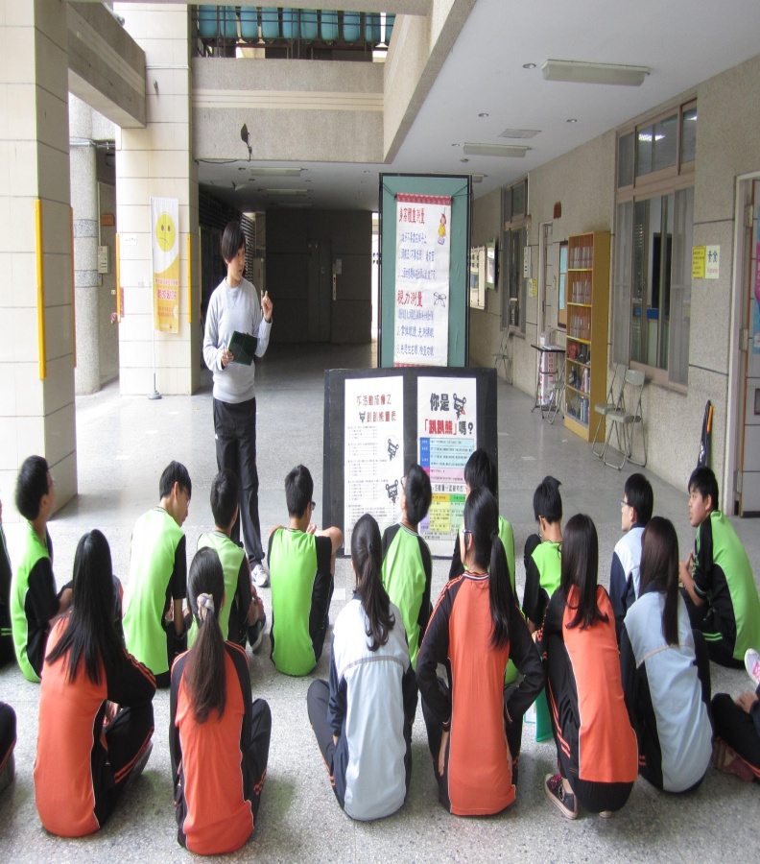 | 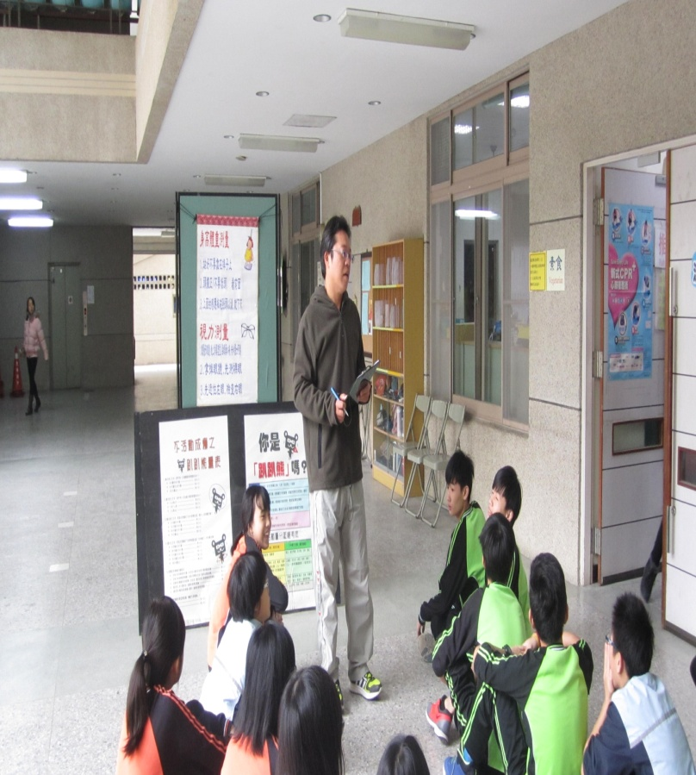
體育老師利用測量身高體重時間宣導健康體位
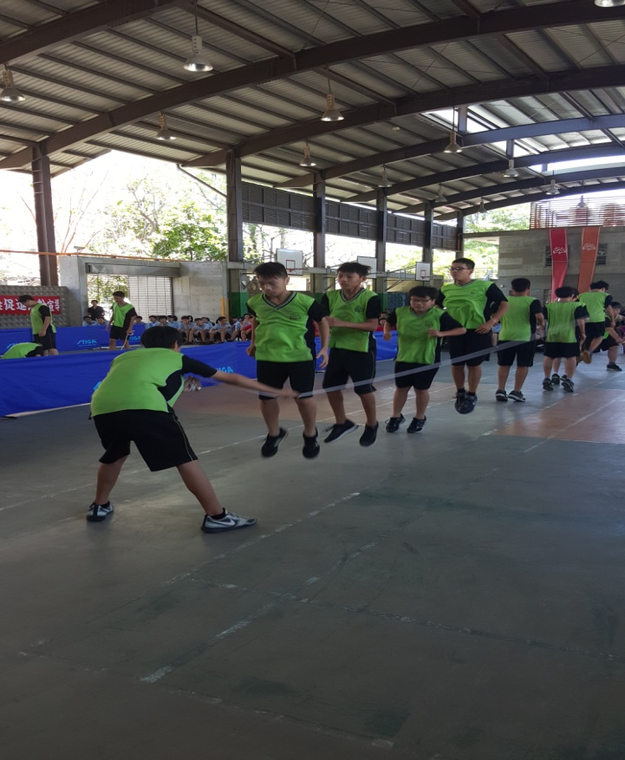 | 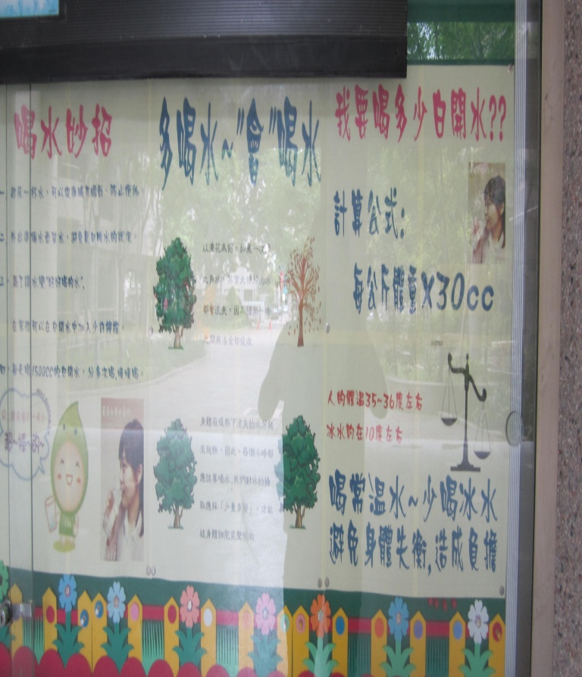
大跳繩比賽 | 健康中心張貼多喝水宣傳海報

